# Порядок установки модуля

1. Запустить систему 1С:Предприятие в режиме "Конфигуратор".
2. Сделать архивную копию информационной базы. Для этого в меню "Администрирование" выбрать пункт "Выгрузка информационной базы" и в открывшемся диалоге указать имя файла, в который будут записаны данные.

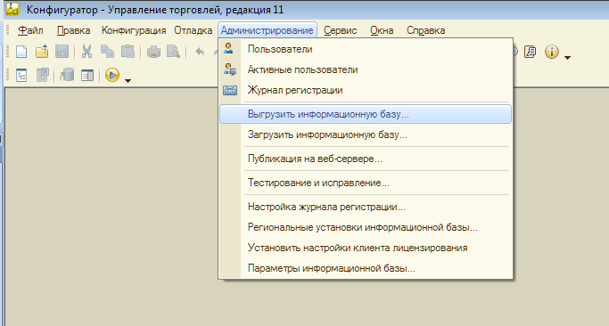

1. Открыть конфигурацию, для этого в меню "Конфигурация" выбрать пункт "Открыть конфигурацию" или нажать на соответствующую кнопку.

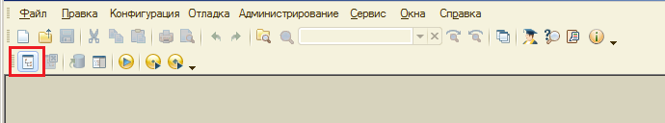

1. Если конфигурация закрыта для изменения(на скриншоте в дереве конфигурации соответствующий значок), то необходимо включить возможность изменения.

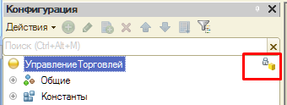

1. Для того, чтобы включить возможность изменения объектов конфигурации, необходимо в меню "Конфигурация" выбрать "Поддержка", затем "Настройка поддержки". В открывшемся окне нажать кнопку "Включить возможность изменения". В окне "Настройка правил поддержки" ничего не менять, оставить "Объект поставщика не редактируется", нажать "ОК".

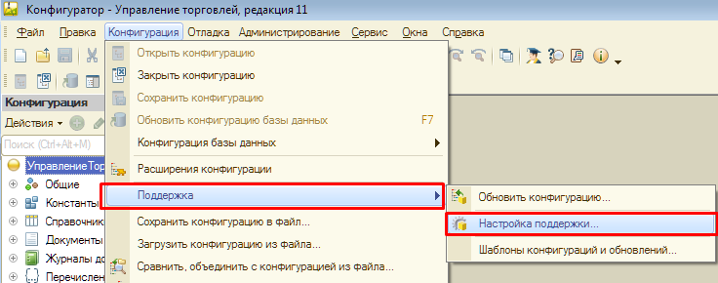

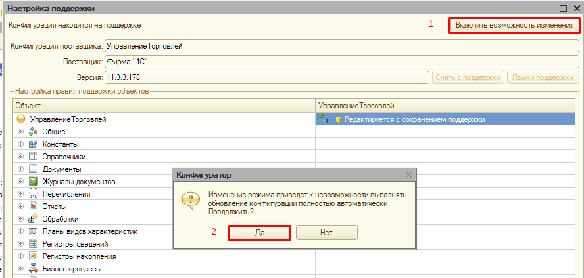

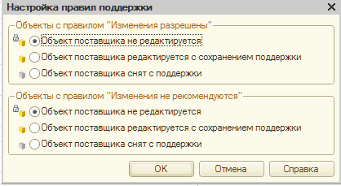

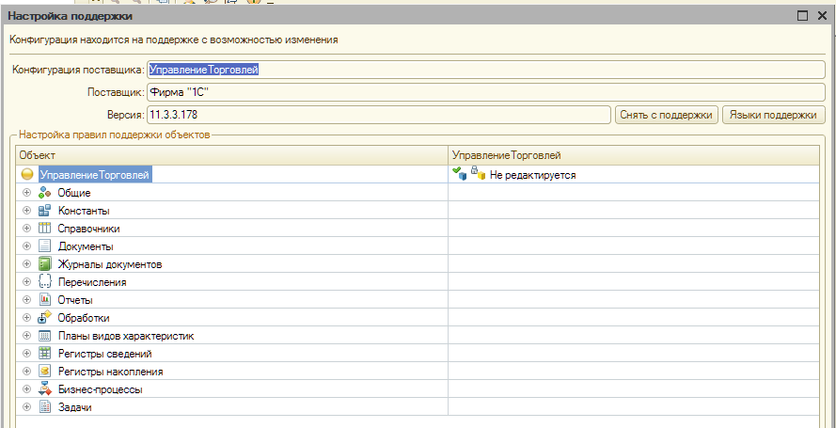

1. Теперь конфигурация находится на поддержке, но с возможностью изменения. Во второй колонке 2 раза нажать на надпись «Не редактируется» и в открывшемся окне выбрать пункт «Объект поставщика редактируется с сохранением поддержки». Галочка «Установить для подчиненных объектов» стоять НЕ должна! Нажать «ОК».

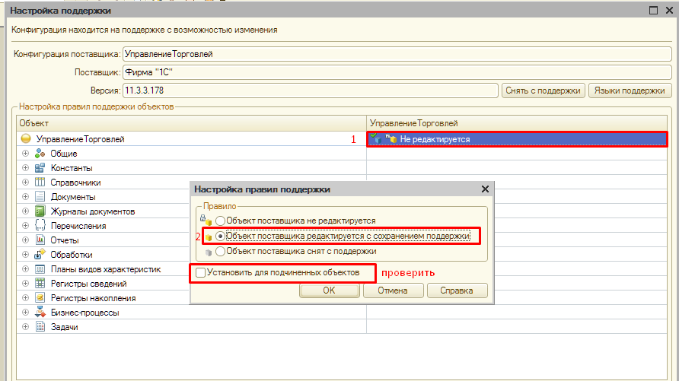

1. Правило поддержки должно измениться.

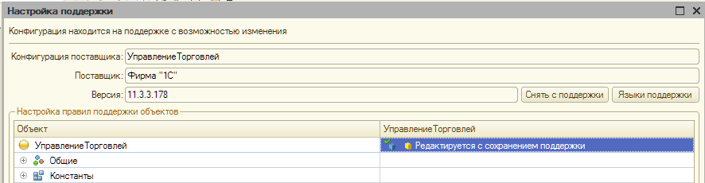

1. Закрыть окно нажатием кнопки «Закрыть».
2. Сохранить конфигурацию сочетанием клавиш Ctrl+S или соответствующим значком.

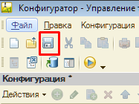

1. Вызвать режим "Сравнить, объединить с конфигурацией из файла" из меню "Конфигурация". В открывшемся диалоге выбрать файл шаблонного решения.

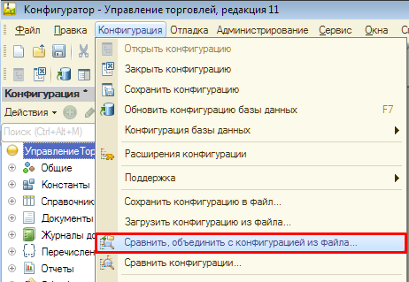

1. В окне сравнения объединения **необходимо исключить из объединения Свойства.** Галочки должны быть установлены только у следующих объектов: (система установит их по умолчанию)

* Подсистема - RetailCRMИнтеграция
* Общий модуль - RetailCRM_Общий
* Роль – RetailCRMИнтеграция
* Подписка на событие - RetailCRM_документы
* Общие картинки - RetailCRM и RetailCRMlogo
* Константа - RetailCRM_константы
* Обработка – RetailCRMШаблонноеРешение

После проверки правильности настроек объединения убрать галочку «Сохранять настройки автоматически» и нажать кнопку «Выполнить». В открывшемся окне о результате объединения нажать «ОК».

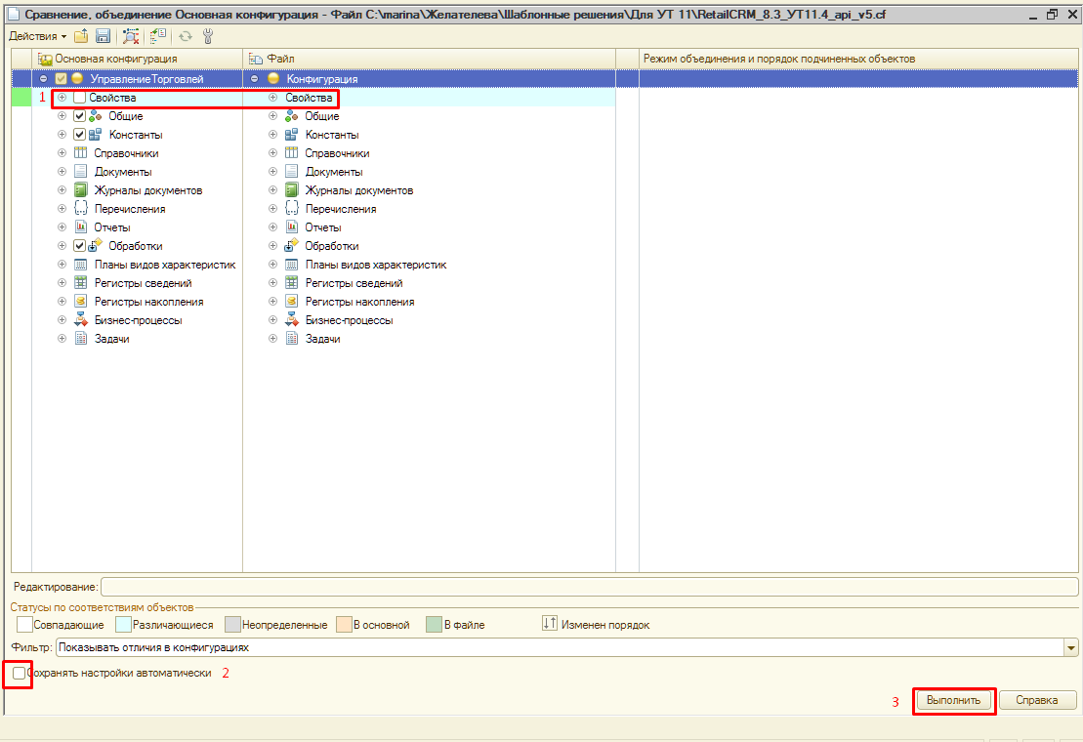

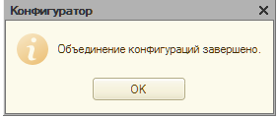

1. После выполнения объединения конфигурации сохраняем конфигурацию и обновляем базу данных. Обновить базу данных можно нажав на кнопку указанную на скриншоте.

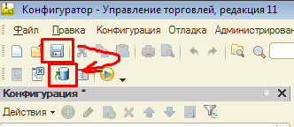

1. Если модуль раньше не был установлен, то высветится окно с изменениями в структуре. Нужно нажать на кнопку «Принять».

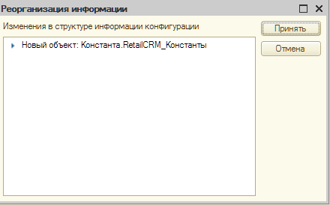

1. После того как система примет изменения нажмите F5 или соответствующий значок для перехода в режим предприятия.

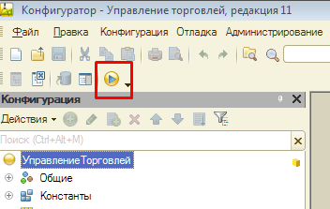

1. В режиме предприятия на панели разделов появится новый раздел Retail CRM Интеграция

